Федеральное государственное бюджетное образовательное учреждение высшего образования
«Красноярский государственный медицинский университет имени профессора В. Ф. Войно-Ясенецкого» Министерства здравоохранения Российской Федерации

Фармацевтический колледж

ТЕОРИЯ И ПРАКТИКА ЛАБОРАТОРНЫХ ОБЩЕКЛИНИЧЕСКИХ ИССЛЕДОВАНИЙ
Дневник производственной практики для обучающихся по специальности 31.02.03 Лабораторная диагностика (базовой, углубленной подготовки)

В 2 частях
Часть 1

Красноярск 2022

УДК 616-074(079.3)
ББК 53.45 Т33

Теория и практика лабораторных общеклинических исследований : дневник производ. практики для обучающихся по специальности 31.02.03 Лабораторная диагностика (базовой, углубленной подготовки) : в 2 ч. / сост. Е. Г Догадаева ; Фармацевтический колледж. – Красноярск : тип. КрасГМУ, 2017. – Ч. 1. - 27 с.

Составители: Догадаева Е.Г.

Дневник производственной практики предназначен для обучающихся 1-2 курсов по специальности 31.02.03 Лабораторная диагностика. В дневнике определен основной перечень знаний и умений, которыми обучающийся должен овладеть во время прохождения практики, а также требования к уровню освоения содержания практики, основные разделы отчета по практике, приводится перечень документов, прилагаемых к итоговому отчету.

Рекомендован к изданию по решению методического совета Фармацевтического колледжа (Протокол №3 от «20» ноября 2017 г.)

© ФГБОУ ВО КрасГМУ
им. проф. В.Ф.Войно-Ясенецкого Минздрава России, Фармацев- тический колледж, 2017

ПОЯСНИТЕЛЬНАЯ ЗАПИСКА
Производственная практика «Теория и практика лабораторных общеклинических исследований» относится к профессиональному модулю ПМ.01 «Проведение лабораторных общеклинических исследований».
Производственная практика является завершающим этапом обучения на 1 - 2 курсах в 2 - 4 семестрах (базовой, углубленной подготовки) и проводится после освоения студентами программы теоретического и практического обучения, предусмотренной в данном семестре.
Практика нацелена на закрепление и углубление теоретической подготовки, полученной в процессе обучения и приобретение обучающимися практических умений проводить все виды исследований с соблюдением принципов и правил безопасной работы.
В период практики студенты подчиняются всем правилам внутреннего распорядка и техники безопасности, установленным в клинико- диагностических лабораториях ЛПУ и на рабочих местах.
По окончании практики студенты оформляют всю необходимую документацию в соответствии с требованиями программы практики.
Дифференцированный зачет по практике проводится руководителем практики, по результатам оценки всех форм отчетности практиканта.
Для получения положительной оценки практикант должен полностью выполнить все содержание практики, своевременно оформить текущую и итоговую документацию. Оценка деятельности практиканта зависит от степени полноты и качества отчетов, представленных в дневнике практики, от оценки непосредственным руководителем деятельности студента на практике.
Практикант, не выполнивший программу или не предоставивший ее результаты в установленные сроки, считается не аттестованным.

Критерии оценки.
Оценка «отлично» выставляется при условии:
- Программа практики выполнена в полном объеме и оценена непосредственным руководителем на отлично.
- Отчет в дневнике составлен в соответствии с требованиями, без замечаний. Компьютерная презентация содержит полный объем требуемых иллюстраций.
- Студент во время устного ответа дает полные ответы, демонстрирует знания нормативно - правовой документации. Правильно отвечает на дополнительные вопросы.

Оценка «хорошо» выставляется при условии:
- Программа практики выполнена в полном объеме и оценена непосредственным руководителем на отлично или хорошо.
- Отчет в дневнике составлен в соответствии с требованиями, имеются все необходимые документы, но имеются несущественные недочеты в

содержании и оформлении отчетов. Компьютерная презентация содержит полный объем требуемых иллюстраций.
- Студент во время устного ответа, демонстрирует знания нормативно- правовой документации, но допускает несущественные ошибки, неуверенно отвечает на дополнительные вопросы.

Оценка «удовлетворительно» выставляется при условии:
- Программа практики выполнена в полном объеме и оценена непосредственным руководителем на отлично, хорошо или удовлетворительно.
- Отчет в дневнике составлен в соответствии с требованиями, отсутствуют некоторые необходимые документы, допущены ошибки при составлении отчета, небрежность при оформлении отчетов. Компьютерная презентация содержит полный объем требуемых иллюстраций.
- Ответ неполный, или допущены 2-3 существенные ошибки, исправленные по требованию преподавателя, неуверенно отвечает на дополнительные вопросы.

Оценка «неудовлетворительно» выставляется при условии:
- Программа практики не выполнена, не оценена непосредственным руководителем практики.
- Отчет в дневнике не полный, написан с грубым нарушением требований, небрежно оформлен, отсутствуют необходимые документы.
- При ответе обнаружено непонимание студентом основного содержания учебного материала. Студент не может исправить ошибки при помощи наводящих вопросов преподавателя.

ИНСТРУКЦИЯ
для студентов, проходящих производственную практику

Перед выходом на практику студент должен:
- Ознакомиться с планом и содержанием практики, с адресом организации и руководителем, где будет проходить практика.
- Познакомиться с требованиями принимающей базы практики.

В период прохождения практики студент обязан:
- Выполнять все административные и организационные требования принимающей базы практики, соблюдать трудовую дисциплину.
- Провести согласно тематическому плану практики все необходимые виды работ.
- Систематически вести дневник практики.

По окончании практики студент должен:
Представить методическому руководителю следующие документы, свидетельствующие о выполнении программы практики в полном объеме:
- дневник практики;
- отчет о прохождении практики, включающий перечень выполненных манипуляций с указанием их количества, а также текстовый отчет, содержащий анализ условий прохождения практики с выводами и предложениями;
- индивидуальные задания
- характеристику, подписанную общим и непосредственным руководителями практики, заверенную печатью организации.

По окончании практики студент обязан:
По окончании производственной практики в установленный срок студент обязан защитить отчет в форме дифференцированного зачета.
При неявке студента в установленный срок или при отсутствии в полном объеме документов, в последующий срок сдачи к оценке применяется понижающий коэффициент 0,8-0,6.

Федеральное государственное бюджетное образовательное учреждение высшего образования
"Красноярский государственный медицинский университет имени профессора В.Ф. Войно-Ясенецкого"
Министерства здравоохранения Российской Федерации Фармацевтический колледж

ДНЕВНИК
производственной практики

Наименование практики «Теория и практика лабораторных общеклинических исследований»

Ф.И.О Алексеенко Екатерина Александровна

Место прохождения практики НИИ медицинских проблем Севера
(медицинская организация, отделение)

с «18» июня 2022г. по «1» июля 2022г.
Руководители практики:
Общий – Ф.И.О. (его должность) главная медсестра НИИ МПС Т.А Бандурко

Непосредственный – Ф.И.О. (его должность) заведующая КДЛ НИИ МПС Д.В. Перететько

Методический – Ф.И.О. (его должность) педагог Фармацевтического колледжа Н.Ю. Шаталова

Красноярск 2022

Содержание

- Цели и задачи практики.
- Знания, умения, практический опыт, которыми должен овладеть студент после прохождения практики.
- Тематический план.
- График прохождения практики. 5.Лист лабораторных исследований.
- Инструктаж по технике безопасности.
- Индивидуальные задания студентам
- Отчет по производственной практике (цифровой, текстовой). 9.Характеристика
10.Путевка
11. Бригадный журнал
- Перечень вопросов к дифференцированному зачету по производственной практике.
- Перечень зачетных манипуляций
- Нормативные документы.

Цель и задачи прохождения производственной практики
Цель производственной практики «Теория и практика лабораторных общеклинических исследований» состоит, в закреплении и углублении теоретической подготовки обучающегося, приобретении им практических умений, формировании компетенций, составляющих содержание профессиональной деятельности медицинского технолога/ медицинского лабораторного техника.

Задачами являются:
  - Ознакомление со структурой клинико - диагностической лаборатории и организацией работы среднего медицинского персонала;
  - Формирование основ социально - личностной компетенции путем приобретения студентом навыков межличностного общения с медицинским персоналом и пациентами;
  - Осуществление учета и анализа основных клинико- диагностических показателей;
  - Обучение студентов оформлению медицинской документации;
  - Отработка практических умений.

Знания, умения, практический опыт, которыми должен овладеть студент после прохождения практики
Приобрести практический опыт:
- определения физических и химических свойств биологических жидкостей,
- микроскопического исследования биологических материалов: мочи, кала, дуоденального содержимого.

Освоить умения:
-проводить все виды исследований с соблюдением принципов и правил безопасной работы;
- проводить стерилизацию лабораторной посуды и инструментария;
- дезинфекцию биологического материала;
- оказывать первую помощь при несчастных случаях;
-готовить биологический материал, реактивы, лабораторную посуду оборудование;
-проводить общий анализ мочи: определять ее физические и химические свойства,
приготовить и исследовать под микроскопом осадок мочи;
-проводить функциональные пробы;

-проводить дополнительные химические исследования мочи (определение желчных пигментов, кетонов и пр.);
-проводить количественную микроскопию осадка мочи;
-работать на анализаторах мочи;
- проводить микроскопическое исследование желудочного содержимого и желчи;

Знать:
- основы техники безопасности при работе в клинико-диагностической лаборатории; нормативно-правовую базу по соблюдению правил санитарно - эпидемиологического режима в клинико-диагностической лаборатории; - задачи, структуру, оборудование, правила работы и техники безопасности в лаборатории клинических исследований;
- основные методы и диагностическое значение исследований физических, химических показателей мочи; морфологию клеточных и других элементов мочи;
- основные методы и диагностическое значение исследований
- физических, химических показателей кала; форменные элементы кала, их выявление;
- физико-химический состав содержимого желудка и двенадцатиперстной кишки; изменения состава содержимого желудка и двенадцатиперстной кишки при различных заболеваниях пищеварительной системы;
- общие принципы безопасной работы с биологическим материалом.

Тематический план
№ | Наименование разделов и тем практики | Всего часов
2/4 семестр |  | 72
1 | Ознакомление с правилами работы в КДЛ:  - изучение нормативных документов, регламентирующих санитарно- противоэпидемический режим в КДЛ. | 6
2 | Подготовка материала к общеклиническим исследованиям:  - прием, маркировка, регистрация биоматериала.  - определение физических свойств мочи:  - определить количество,  - цвет,  - прозрачность,  - осадки и реакцию мочи (с помощью универсальной индикаторной бумаги и с жидким индикатором по Андрееву).  - подготовка рабочего места для исследования мочи по Зимницкому;  - проведение пробы Зимницкого;  - оценка результатов пробы Зимницкого. | 6
3 | Организация рабочего места:  - приготовление реактивов, подготовка оборудования, посуды для исследования. | 6
4 | Химическое и микроскопическое исследование биологических жидкостей:  - качественное определение белка в моче;  -определение количество белка методом Брандберга - Робертса- Стольникова.  - определение количество белка в моче турбидиметрическим методом с 3% ССК.  - определение количество белка в моче с Пирагололовым красным.  - определение наличие глюкозы в моче методом Гайнеса-Акимова и с помощью экспресс - тестов.  - качественное и количественное определение белка и глюкозы в моче.  - выявление наличие ацетоновых тел в моче пробой Ланге, экспресс - тестами.  - определение уробилина в моче пробой Флоранса и экспресс - тестами;  - определение билирубина в моче пробой Розина, Гаррисона - Фуше и экспресс-тестами.  - определение наличия кровяного пигмента в моче амидопириновой пробой и экспресс - тестами.  - приготовление препаратов для микроскопии,  - приготовление препаратов для ориентировочного исследования | 42

осадка мочи;
- подсчет количества форменных элементов в 1мл мочи;
- работа на анализаторе мочи;
- определение кислотности желудочного сока методом Михаэлиса и Тепффера (титрование).
- определение кислотной продукции желудка.
- обнаружение молочной кислоты в желудочном соке.
- определение ферментативной активности желудочного сока.
5 | Регистрация результатов исследования. |  | 3
6 | Выполнение мер санитарно-эпидемиологического режима в КДЛ:  - проведение мероприятий по стерилизации и дезинфекции лабораторной посуды, инструментария, средств защиты;  - утилизация отработанного материала. |  | 6
Вид промежуточной аттестации |  | Дифференцированный зачет | 3

- График прохождения практики
№ п/п | Дата | Часы | оценка | Подпись  руководителя.
1 | 18.06.22
2 | 20.06.22 | 8:00-14:00
3 | 21.06.22 | 8:00-14:00
4 | 22.06.22 | 8:00-14:00
5 | 23.06.22 | 8:00-14:00
6 | 24.06.22 | 8:00-14:00
7 | 25.06.22
8 | 27.06.22 | 8:00-14:30
9 | 28.06.22 | 8:00-14:30
10 | 29.06.22 | 8:00-14:30
11 | 30.06.22 | 8:00-14:30
12 | 01.07.22 | 8:00-14:30

- ИНСТРУКТАЖ ПО ТЕХНИКЕ БЕЗОПАСНОСТИ

Работать в медицинских халатах, шапочках, сменной обуви, а при угрозе разбрызгивания биологических жидкостей - в маске, защитном экране или очках, непромокаемом фартуке и нарукавниках, резиновых перчатках. Подход к использованию защитной одежды должен быть дифференцированным, учитывая степень риска инфицирования.
На рабочем месте запрещается принимать пищу, пить, курить, пользоваться косметикой.
При работе с исследуемым материалом следует избегать уколов и порезов, все повреждения кожи на руках должны быть закрыты лейкопластырем или напальчниками. Работать с биологическим материалом следует только в резиновых перчатках!
Запрещается пипетирование биологического материала ртом!
Все манипуляции по забору крови и сыворотки должны выполняться при помощи резиновых груш, автоматических пипеток, дозаторов.
Для предупреждения разбрызгивания биологического материала, сразу же после его взятия, пробирки следует плотно закрывать резиновыми или пластмассовыми пробками и помещать в контейнер.
Биологический материал должен транспортироваться в штативах, помещенных в контейнеры, биксы или пеналы, на дно которых кладется 4 слойная сухая салфетка (на случай боя посуды или случайного опрокидывания).
Не допускается транспортировка проб крови и других биоматериалов в картонных коробках, деревянных ящиках, полиэтиленовых пакетах.
Не допускается помещение бланков направлений или другой документации внутрь контейнера, бикса, пробирок.
На рабочих местах должны быть выписки из инструктивно-методических документов, аптечки для проведения экстренной профилактической помощи при аварийных ситуациях.
Весь медицинский инструментарий (а также посуда, белье, аппараты и др.), загрязненный биологическими жидкостями, а также соприкасающийся со слизистыми оболочками, сразу после использования подлежит дезинфекции в соответствии с нормативными документами.

Подпись общего руководителя

Подпись студента

Печать лечебного учреждения

Лист лабораторных исследований.
2/4 семестр

Исследования. | Количество исследований по дням практики. |  |  |  |  |  |  |  |  |  |  |  | итого
 | 1 | 2 | 3 | 4 | 5 | 6 | 7 | 8 | 9 | 10 | 11 | 12
изучение нормативных документов
прием, маркировка, регистрация
биоматериала.
организация рабочего места
- Определение физических свойств мочи:
- количество
- цвет,
- прозрачность,
- осадки и реакцию мочи (с помощью
универсальной
индикаторной бумаги и с
жидким индикатором по Андрееву).
Проба Зимницкого
Определение белка в моче
Определение глюкозы в моче
Обнаружение ацетоновых тел в моче
Определение уробилина и билирубина
Приготовление препаратов для микроскопии осадка
мочи
Микроскопия осадка мочи
Определение свойств мочи на анализаторе
Определение кислотности
желудочного сока методами Михаэлиса и Тепфера.
Определение кислотной продукции желудка.
Обнаружение молочной кислоты в желудочном соке
регистрация результатов исследования
утилизация отработанного материала

- Индивидуальные задания студентам
- Описать этапы обработки использованной химической посуды (пробирок), принятые в ЛПУ, где проходит практика.
- Дать анализ использующихся в КДЛ дезинфицирующих средств: названия, состав, цели и способы применения.
- Описать способы дезинфекции отработанного биологического материала, использующиеся в ЛПУ, где проходит практика.
- Провести анализ использования экспресс - исследований в КДЛ. Составить план - схему КДЛ.
- Составить план - схему помещений для клинических исследований (с обозначением вытяжного шкафа, приборов и т.д.)
- Составить перечень проводимых в КДЛ исследований мочи с названием используемых методик.
- Составить перечень проводимых в КДЛ исследований содержимого ЖКТ с названием используемых методик
- Описать методики, которые не изучались на занятиях (принцип, реактивы, ход определения), или различия в выполнении методик на базе практики и в колледже.
- Составить перечень оборудования, имеющегося в КДЛ на базе практики.
- Выполнить компьютерную презентацию.

Примерная тематика презентаций:

№ п/п | Темы
 | 2/4 семестр
1. | - Особенности течения инфекций мочевыводящих путей в различных климатических зонах.  - Особенности желудочной секреции у курящих.  - Лабораторная диагностика микозов в военно – полевых условиях (для юношей).

8.ОТЧЕТ ПО ПРОИЗВОДСТВЕННОЙ ПРАКТИКЕ

Ф.И.О. обучающегося _Алексеенко Екатерина Александровна
Группы: 223 специальности 31.02.03 - Лабораторная диагностика Проходившего (ей) производственную практику
С 18.06.2022 по 01.07.20022г
За время прохождения практики мною выполнены следующие объемы работ:
  - Цифровой отчет
№ | Виды работ | Кол  -во
1. | -изучение нормативных документов, регламентирующих санитарно-  противоэпидемический режим в КДЛ:
2. | - прием, маркировка, регистрация биоматериала.  -определение физических свойств мочи.
3. | - приготовление реактивов, подготовка оборудования, посуды для исследования
4. | - качественное определение белка в моче;  - определение количества белка методом Брандберга – Робертса - Стольникова.  - определение количества белка в моче турбидиметрическим методом с 3% ССК.  - определение количества белка в моче с Пирогаллоловым красным.  - определение наличия глюкозы в моче методом Гайнеса - Акимова и с помощью экспресс - тестов.  - качественное и количественное определение белка и глюкозы в моче.  - выявление наличия ацетоновых тел в моче пробой Ланге, экспресс - тестами.  - определение уробилина в моче пробой Флоранса и экспресс - тестами;  - определение билирубина в моче пробой Розина, Гаррисона - Фуше и экспресс - тестами.  - определение кровяного пигмента в моче амидопириновой пробой и экспресс - тестами.  - приготовление препарата для ориентировочного исследования осадка мочи;  - подсчет количества форменных элементов в 1мл мочи;  - работа на анализаторе мочи;  - определение кислотности желудочного сока методом Михаэлиса и Тепффера (титрование).  - определение кислотной продукции желудка.  - обнаружение молочной кислоты в желудочном соке.  - определение ферментативной активности желудочного сока.
5 | Регистрация результатов исследования.
6 | проведение мероприятий по стерилизации и дезинфекции лабораторной посуды, инструментария, средств защиты;  - утилизация отработанного материала.

Текстовой отчет
1. Умения, которыми хорошо овладел в ходе практики:
Подготавливать материала к общеклиническим исследованиям, проводить физико-химические методы исследования мочи, количественное определение белка готовить препарат для ориентировочного исследования осадка мочи и для исследования по Нечепоренко, проводить микроскопию осадков, подготавливать к микроскопии мазки на энтеробиоз и кала, проводить регистрацию биоматериала.
2. Самостоятельная работа:
Подготовка к исследованию мочи, проведение общего анализа мочи, количественное определение белка, микроскопия осадков мочи, заполнение журнала.
3. Помощь оказана со стороны методических и непосредственных
руководителей:
Заполнение дневника, микроскопия осадков мочи, подготовка к микроскопии мазка на энтеробиоз и кала
4. Замечания и предложения по прохождению практики:

Общий руководитель практики
(подпись) (ФИО)

М.П.организации

9. ХАРАКТЕРИСТИКА
Алексеенко Екатерина Александровна
ФИО
обучающийся (ая) на 2курсе по специальности 31.02.03 Лабораторная диагностика
успешно прошел (ла) производственную практику по
МДК 01.01. Теория и практика лабораторных общеклинических исследований

в объеме 72 часа с «18» июня 2022 г. по «01» июля 2022г.
в организации НИИ медицинских проблем Севера
наименование организации, юридический адрес
За время прохождения практики:

№ ОК/ПК | Критерии оценки | Оценка (да или нет)
ОК.1 | Демонстрирует заинтересованность профессией
ОК. 2 | Регулярное ведение дневника и выполнение всех видов работ, предусмотренных программой практики.
ПК.1.1 | При общении с пациентами проявляет уважение, корректность т.д.
ПК1.2 | Проводит исследование биологического материала в соответствии с методикой, применяет теоретические знания для проведения  исследований.
ПК1.3 | Грамотно и аккуратно проводит регистрацию проведенных исследований биологического материала.
ПК1.4 | Проводит дезинфекцию, стерилизацию и утилизацию отработанного материала в соответствии с регламентирующими приказами.
ОК.6 | Относится к медицинскому персоналу и пациентам уважительно, отзывчиво, внимательно. Отношение к окружающим бесконфликтное.
ОК 7 | Проявляет самостоятельность в работе, целеустремленность, организаторские способности.
ОК 9 | Способен освоить новое оборудование или методику (при ее замене).
ОК 10 | Демонстрирует толерантное отношение к представителям иных культур, народов, религий.
ОК.12 | Оказывает первую медицинскую помощь при порезах рук, попадании кислот ; щелочей; биологических жидкостей на кожу.
ОК.13 | Аккуратно в соответствии с требованиями организовывает рабочее место
ОК14 | Соблюдает санитарно-гигиенический режим, правила ОТ и противопожарной безопасности. Отсутствие вредных привычек. Участвует в мероприятиях по профилактике профессиональных заболеваний
« » 20 г. Подпись непосредственного руководителя практики
/ФИО, должность Подпись общего руководителя практики

/ФИО, должность
м.п.

18.06.2022 День 1: Изучение нормативных документов и техники безопасности

Нормативные документы:
1. Приказ Министерства здравоохранения РФ от 18 мая 2021 года № 464н «Об утверждении Правил проведения лабораторных исследований»
2. СанПиН 1.2.3685-21 «Гигиенические нормативы и требования к обеспечению безопасности и (или) безвредности для человека факторов среды обитания»
3. СанПиН 2.1.2790-10 от 09.12.2010 «Санитарно- эпидемиологические требования к обращению с медицинскими отходами».
4. Приказ № 408 МЗ СССР от 12.07.89 «О мерах по снижению заболеваемости вирусными гепатитами»;
5. Приказ № 170 МЗ РФ от 15.08.94 «О мерах по совершенствованию профилактики и лечения ВИЧ инфекции в РФ»;
6. Инструкция по мерам профилактики распространения инфекционных заболеваний при работе в КДЛ ЛПУ;
7. ОСТ 42-21-2-85 «Стерилизация и дезинфекция изделий медицинского назначения».

    - День 2: Подготовка материала к общеклиническим исследованиям

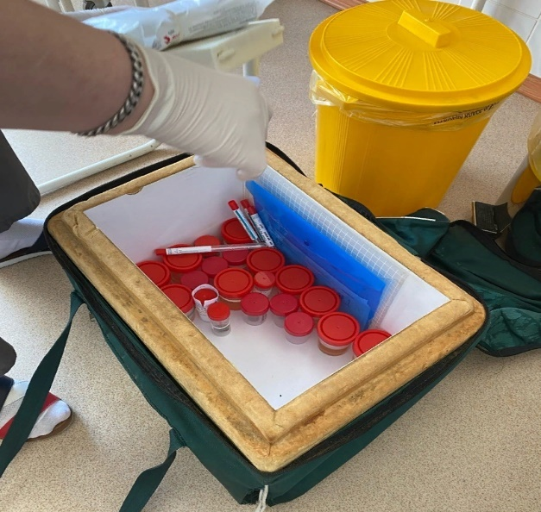
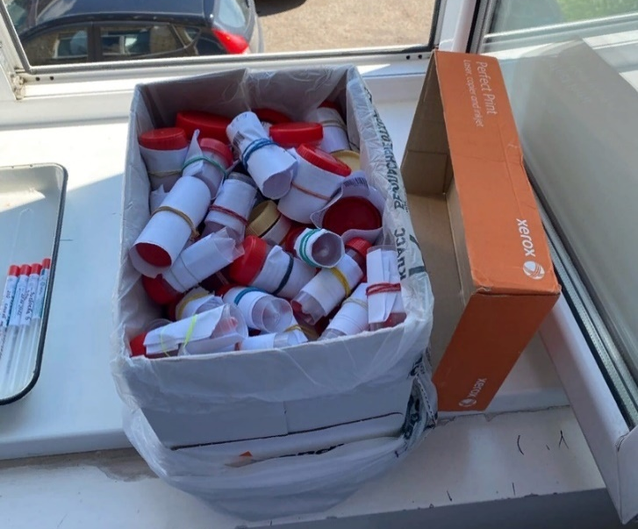
  - Прием биоматериала осуществляется из разных отделении клинки, а также с других филиалов. Биологический материал доставляют автотранспортом в специальных контейнерах. (Рисунок 1)
.
Рис.1- прием биоматериала
  - Сортировка и маркировка биоматериала проводится в соответствие с направлениями. При этом проверяют правильность оформления направления и маркировку ёмкостей с образцами материала. Лаборант должен зарегистрировать доставленный биоматериал. (Рисунок 2)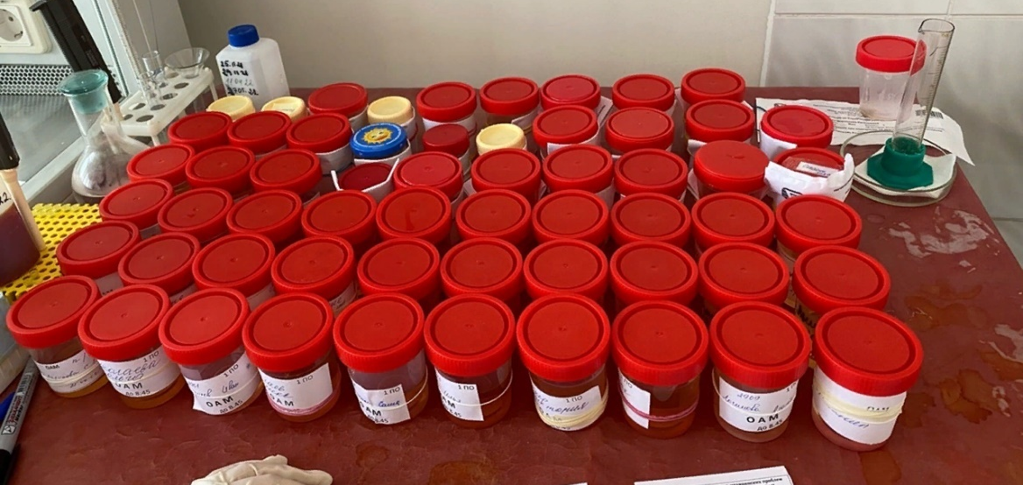
Рис.2- Сортировка биоматериала

  - При проведении исследования заполняются бланки, в которых отмечают все показатели биоматериала. (Рисунок 3)
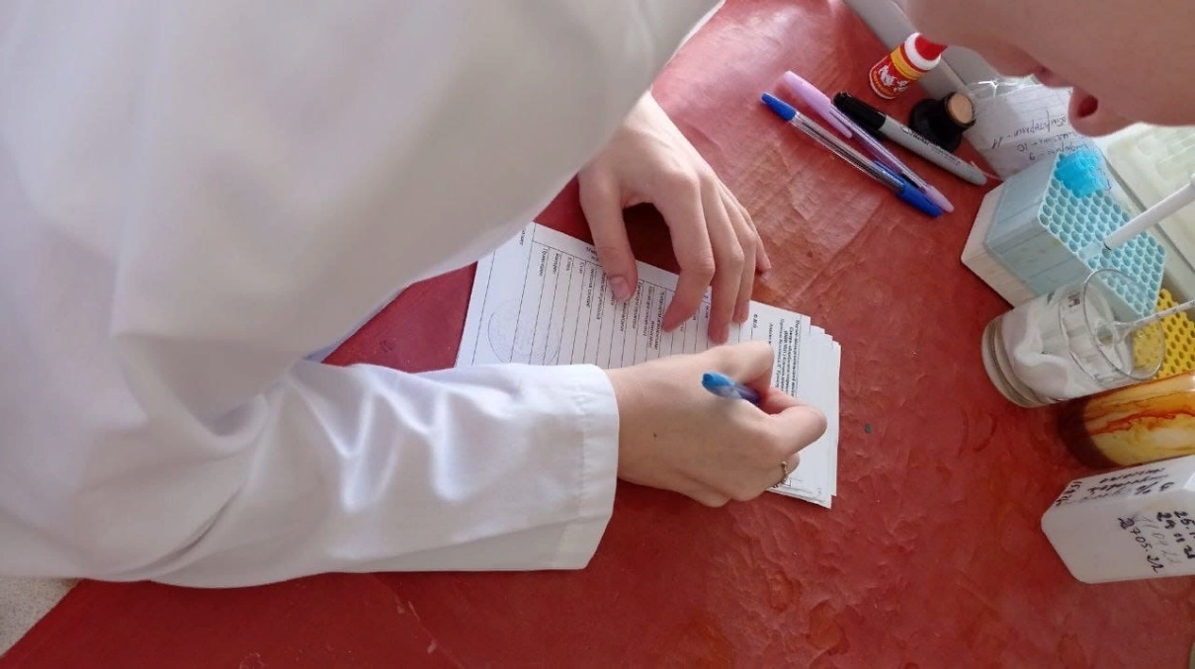
Рис.3- заполнение бланков

  - Регистрация биоматериала проводится после всех исследований путем занесения информации в журнал.
  - Затем бланки сортируются по отделениям и доставляются лечащему врачу. (Рисунок 4)
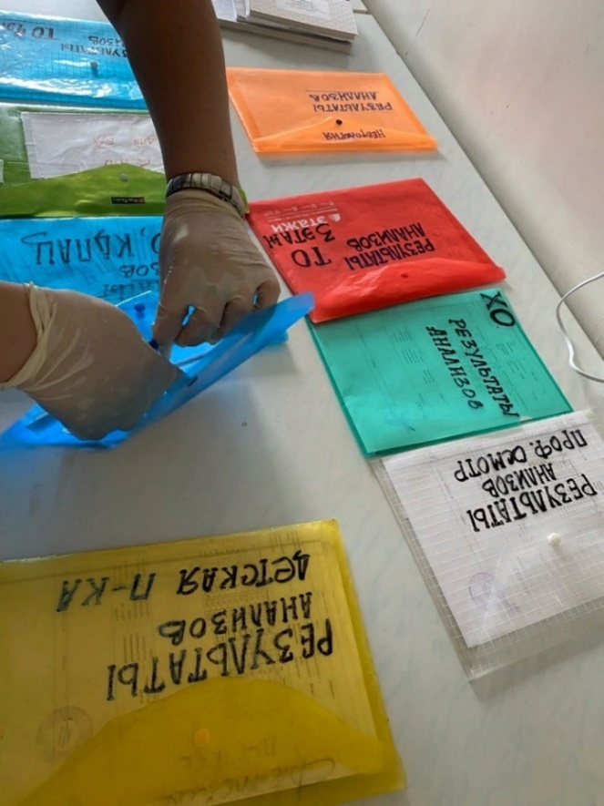
Рис. 4- Сортировка результатов анализов

21.06.2022 День 3: подготовка оборудования, посуды для исследования.

- Дезинфекция-обеззараживание (гибель патогенных и условно патогенных микроорганизмов, которые являются факторами передачи инфекции от больных к здоровым людям). В лаборатории НИИ МПС используют дезинфицирующее средство «ТОТУС» 0,5%-1% методом погружения, время экспозиции от 30 минут до 1 часа
- Промывка под проточной водой
- Замачивание/кипячение в моющем растворе
- Промывание под проточной водой
- Ополаскивание в дистиллированной воде
- Просушивание.
- Предстерилизационную очистку проводят механическим способом (с помощью оборудования) или ручным способом (с использованием кипячения/замачивания)
- Стерилизация- полное уничтожение всех форм живых микроорганизмов. Проводят в сухожаровом шкафу при температуре 180 градусов в течение 1 часа.

22.06.2022 День 4: Определение физико-химических свойств мочи

Физические свойства:
1.Количество определяется обычно приблизительно, на глаз или по цифровым обозначениям на баночке (если они присутствуют). Точное измерение количества мочи мерным цилиндром проводится только в тех случаях, когда мочи мало – менее 50мл.

2.Цвет мочи определяют в цилиндре. Приподняв цилиндр на уровень глаз, оценивают цвет мочи в проходящем свете на белом фоне.

3.Прозрачность мочи определяют, смещая цилиндр с мочой по отношению к какому-либо предмету. Если контуры предмета видны четко, то моча прозрачна. Если же контуры видны нечетко или совсем не видны, то прозрачность мочи оценивается как «мутноватая» или «мутная».

4.Реакция определяется путем добавления бромтимолового синего.
В контейнер с мочой добавляют несколько капель реактива. По цвету судят о реакции мочи: желтый цвет- кислая реакция; бурый, черный цвет- нейтральная реакция; синий, зеленый – щелочная реакция. (Рисунок 5)
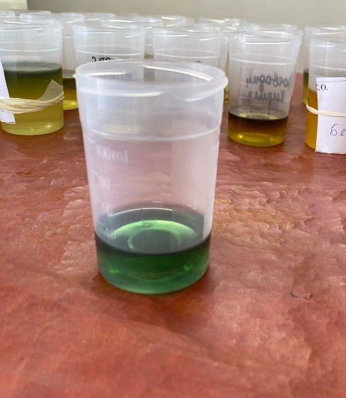
Рис.5 а) кислая реакция б) нейтральная реакция в) щелочная реакция

5.Относительная плотность (удельный вес) определяется с помощью урометра, производится в цилиндре на 50 мл. В цилиндр наливаем 40 мл мочи, и аккуратно погружаем в него урометр, не допуская его прилипания к стенкам цилиндра, и далее по шкале определяем удельный вес мочи. (Рисунок 6)
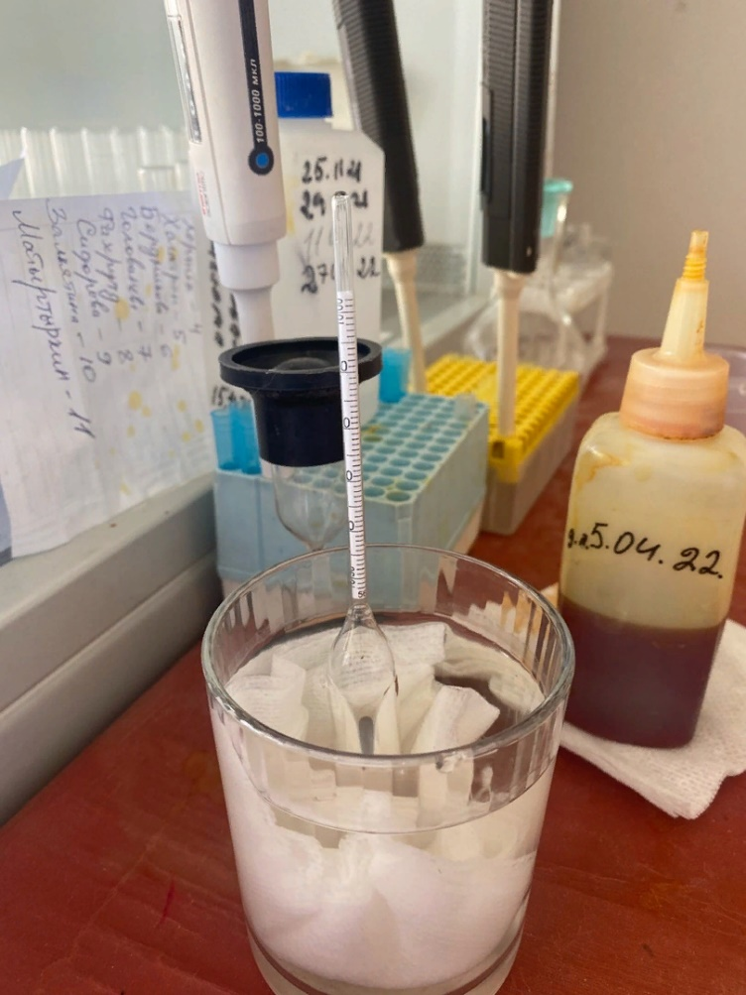
Рис.6- Урометр

Химические свойства:

- Качественное определение белка в моче с 3% ССК

Принцип: Белки, содержащиеся в моче, под действием сульфосалициловой кислоты свёртываются (денатурируются), в результате чего появляется помутнение раствора или выпадение хлопьев.
Реактивы: 3% раствор сульфосалициловой кислоты
Ход определения.
1.В пробирки дозатором наливаем 1мл 3% ССК
2.Добавляем в пробирки по 1мл мочи
3.Оцениваем результат на черном фоне, при наличии белка в моче содержимое пробирки становится мутным. (Рисунок 7)
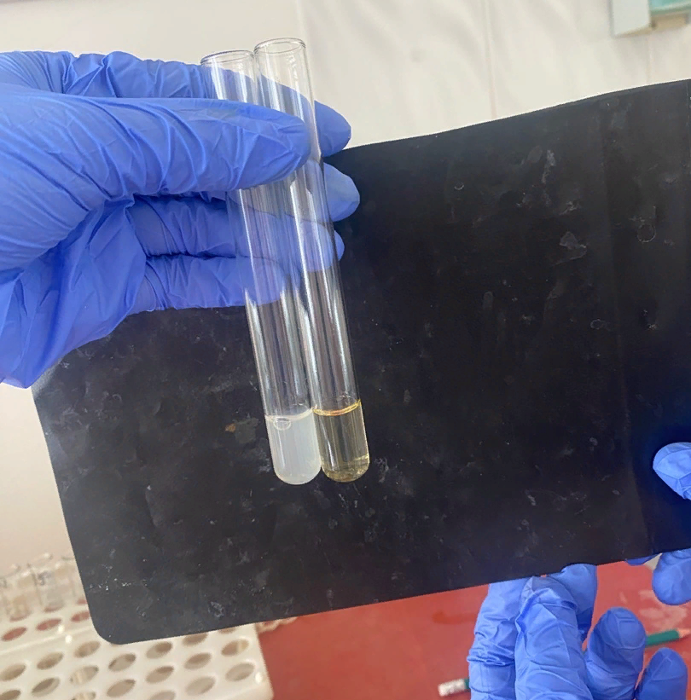
Рис.7- Обнаружение белка в моче

- Количественное определение белка на КФК-3
Принцип метода.
При взаимодействии белка с красителем пирогаллоловым красным образуется окрашенный комплекс, интенсивность поглощения которого на длине волны 600 нм увеличивается с ростом концентрации белка в пробе.
Реактивы: -Пирогаллоловый красный
- Калибратор
Ход определения.
- Наливаем в пробирки дозатором по 1 мл ПГК
2.В калибровочную пробу наливаем 20 мкл калибратора и подписываем пробирку как «К»
3.В опытную пробу наливаем 20 мкл мочи, и помечаем на пробирках цифры, которые соответствуют бланку пациента
4.Тщательно всё перемешиваем и оставляем стоять на 10 минут
5.Включаем ФЭК для того, чтобы он нагрелся и выставляем на нем длину волны 600 нм и ждём 10 минут с открытой крышкой кювет отделения (Рисунок 8)
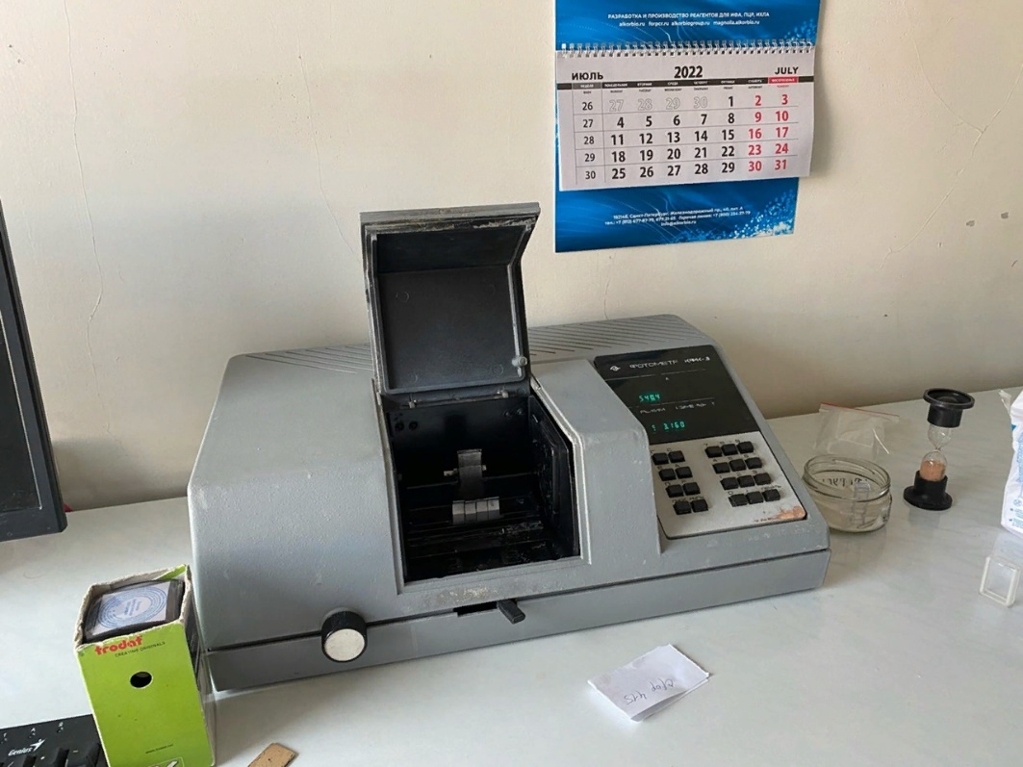
Рис.8– КФК-3

Работа на ФЭК: нажимаем клавишу «НУЛЬ» с открытой крышкой, наливаем в кювету раствор, устанавливаем в кюветодержатель, закрываем крышку и нажимаем последовательно клавиши «Г» и «Е». Выливаем в раковину раствор, протираем кювету и наливаем калибровочную пробу, ставим в кюветодержатель, закрываем крышку, получаем значение калибровочной пробы, записываем его. Так же выливаем калибратор обратно в пробирку, после по очереди наливаем в кювету опытные пробы, и делаем те же манипуляции, что и с калибровочной пробой, и тоже записываем результаты. После работы выключаем ФЭК и промываем кювету.
Расчёт количества белка по формуле: О:К х 0,5, где:
О - опытная проба
К - калибровочная проба
0,5- постоянная величина
После все результаты мы записываем в бланки.

Количественное определение белка на Белуре 600
Принцип метода: при взаимодействии белка с пирогаллоловым образуется окрашенный комплекс, интенсивность окраски, которого пропорциональна концентрации белка в пробе.
Реактивы: -Рабочий реагент
- Калибровочный раствор
- Дистиллированная вода
Ход определения: 1. В пробирки наливаем 1 мл рабочего реагента
- В калибровочную пробу наливаем 20 мкл калибратора и подписываем пробирку как «К»
- В опытную пробу наливаем 20 мкл мочи, и помечаем на пробирках цифры, которые соответствуют бланку пациента
- В холостую пробу наливаем 20 мкл дистиллированной воды
- Пробы перемешиваем и оставляем на 10 минут (Рисунок 9)
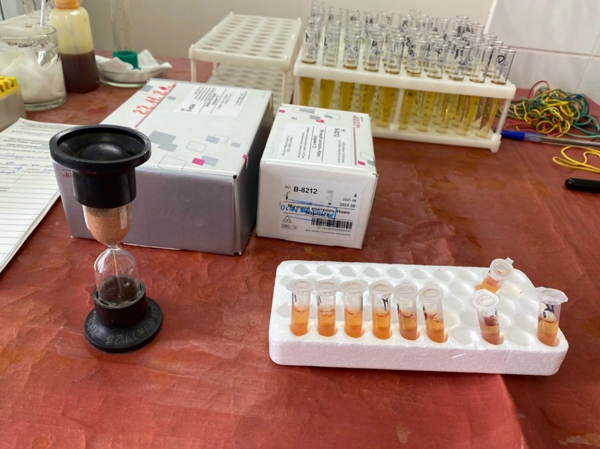
Рис.9- Подготовка к работе на Белуре-600

Работа на Белуре-600: наливаем в кювету холостую пробу, затем ставим ее в ячейку, убираем и нажимаем «В» до звукового сигнала, проверяем обнуление (на табло должно быть число от «-3 до +3».) Выливаем холостую пробу назад в пробирку. Наливаем калибровочную пробу в кювету, вставляем в ячейку, результат записываем. Затем делаем такие же манипуляции с опытной пробой.
Расчёт количества белка по формуле: О: К х 0,5, где:
О - опытная проба
К - калибровочная проба
0,5- постоянная величина
После все результаты мы записываем в бланки.

23.06.2022 День 5 Микроскопия ориентировочным методом
Ход работы:
1. Тщательно перемешивают мочу
2. Наливают в центрифужную пробирку 10 мл мочи
3. Центрифугируют 5 минут при 2000 об/мин.
4. Сливают надосадочную жидкость, опрокидывая пробирку. При этом на дне остается осадок и небольшое количество жидкости
5. Пипеткой с тонко оттянутым концом набирают небольшое количество осадка, стараясь захватить минимальное количество жидкости
6. Помещают одну небольшую каплю осадка на предметное стекло, накрывают его покровным
В правильно приготовленном препарате не должно быть пузырьков воздуха и жидкость не должна выходить из-под покровного стекла. Большая капля расплывается, колеблется, препарат становится многослойным, что затрудняет микроскопию.
Препарат изучают вначале под малым увеличением микроскопа (объектив 8х, окуляр 7х или 10х), а затем - под большим увеличением (объектив 40х, окуляр 7х или 10х), с опущенным конденсором.
Для максимального просмотра препарата и во избежание повторного изучения одного и того же места рекомендуется передвигать препарат по общепринятой схеме – линии Меандра.
7. Под малым увеличением делают общий обзор препарата, обнаруживают и подсчитывают цилиндры, составляют общее представление о количестве солей, слизи.
8. Под большим увеличением детализируют элементы осадка, подсчитывают количество эритроцитов и лейкоцитов в поле зрения. Для этого необходимо просмотреть не менее 10-15 полей зрения.
9. Цифровое выражение количества лейкоцитов, эритроцитов и цилиндров дают приблизительно, указывая, сколько их в среднем содержится в поле зрения при большом увеличении микроскопа.
10. При малом количестве элементов указывают их число в препарате, то есть в 10-15 полях зрения.
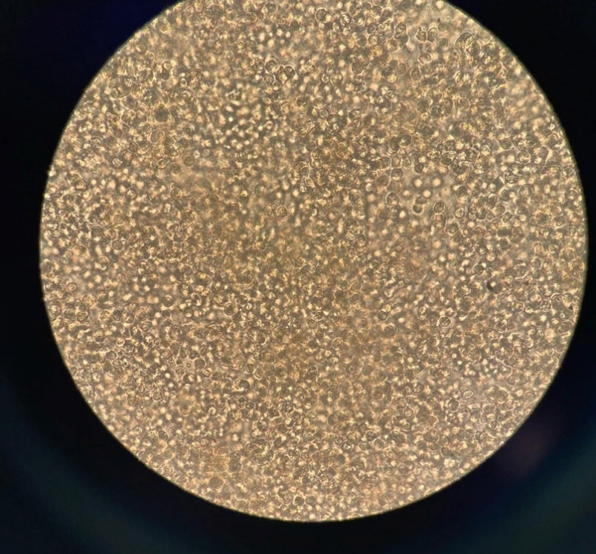
Рис. 10- Лейкоциты сплошь(пиурия)
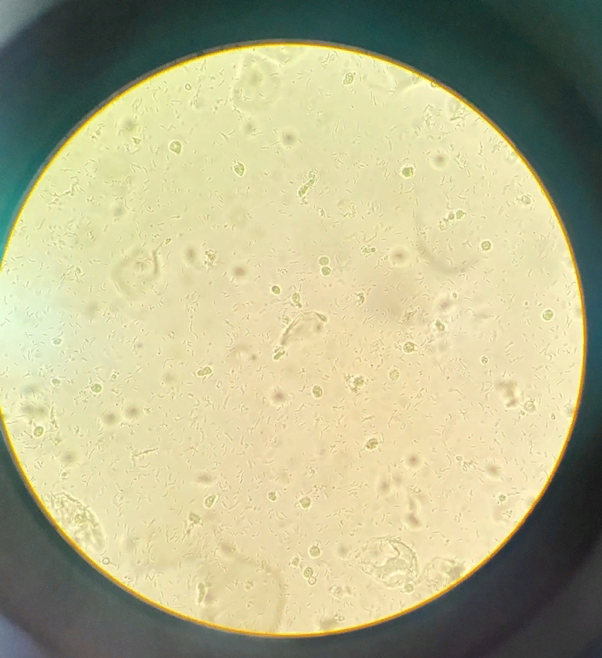
Рис.11- Бактерии, лейкоцитов и плоский эпителий
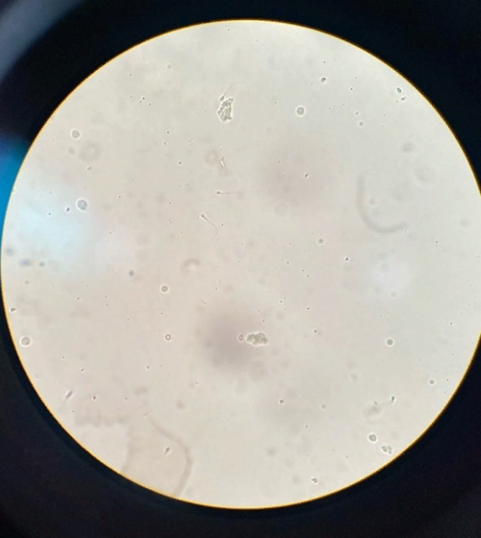
Рис. 12- Сперматозоиды, плоский эпителий и эритроциты

24.06.2022 День 6- Микроскопия по Нечипоренко

Ход исследования:
1. Определяют рН мочи, так как в моче щелочной реакции может быть частичный распад клеточных элементов;
2. Мочу тщательно перемешивают;
3. Наливают точно 10мл мочи (если мочи мало, можно взять 5мл) в градуированную центрифужную пробирку;
4. Центрифугируют 5 минут при 2000 об/мин;
5. Пипеткой с хорошо оттянутым носиком отсасывают надосадочную жидкость, оставляя 0,5мл, если осадок маленькой, и 1,0 мл, если осадок большой (больше 0,5мл);
6. Подготавливают к работе счетную камеру Горяева (Рисунок 13)
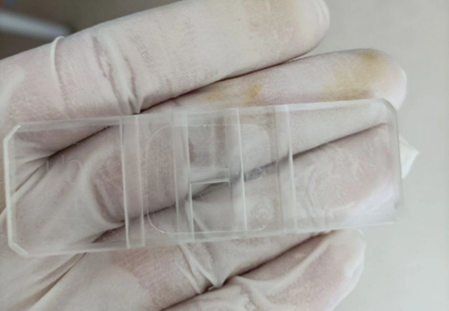
Рис.13- Камера Горяева

7. Оставшийся осадок тщательно перемешивают и стеклянной палочкой с оплавленным концом или глазной пипеткой заполняют счетную камеру;
8. Ждут 1-2 минуты, чтобы осели форменные элементы;
9. Подсчитывают отдельно эритроциты, лейкоциты и цилиндры по всей сетке камеры при условиях: Окуляр 7х или 10х; объектив 40х; конденсор опущен, диафрагма прикрыта.

Рассчитываем содержание форменных элементов по формуле:
(А×500(1000) )/(0,9×5(10))
А – количество подсчитанных элементов в счётной камере
500(1000) – объем мочи в микролитрах, оставленный вместе с осадком
0,9– объём счётной камеры Горяева
5(10) – количество мочи, взятое для центрифугирования, в мл.

25.06.2022 День 7- Методический день

Самостоятельное заполнение дневника

27.06.2022 День 8- Мазок на энтеробиоз

Для анализа на энтеробиоз делают соскоб с перианальных складок ватной палочкой, смоченной в глицерине.
Анализ кала (соскоб) на энтеробиоз – это обнаружение яиц остриц (гельминтов, клиническими проявлениями которых являются зуд в области анального отверстия и кишечные расстройства). Энтеробиоз - заболевание, вызываемое мелкими паразитическими червями - острицами.
На предметном стекле размазывают ватную палочку, при необходимости добавляют глицерин, далее микроскопируют. (Рисунок 14)

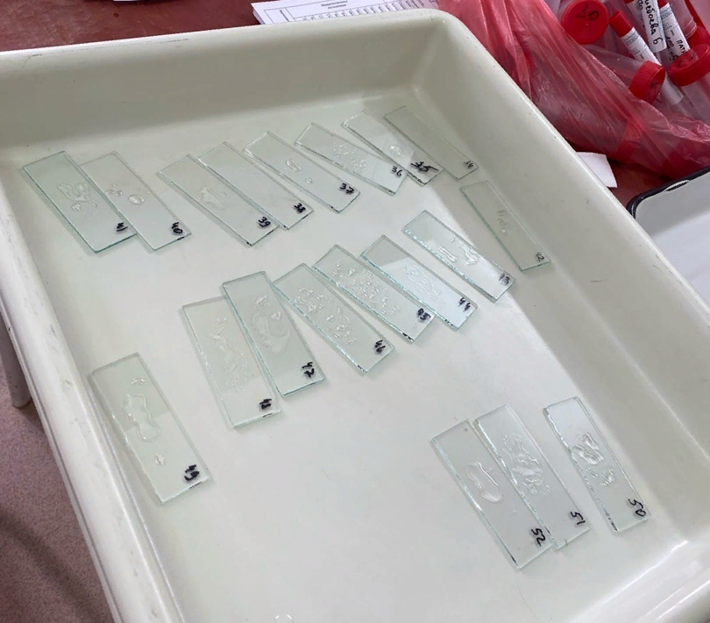
Рис 14– Мазки на энтеробиоз

28.06.2022 День 9- Микроскопия мазка на энтеробиоз

В случае несоблюдения правил взятия и условий доставки биологического материала (разбитые, не промаркированные, склеенные друг с другом стекла, отсутствие материала на стекле) образцы не подлежат микроскопическому исследованию. (Рисунок 15)
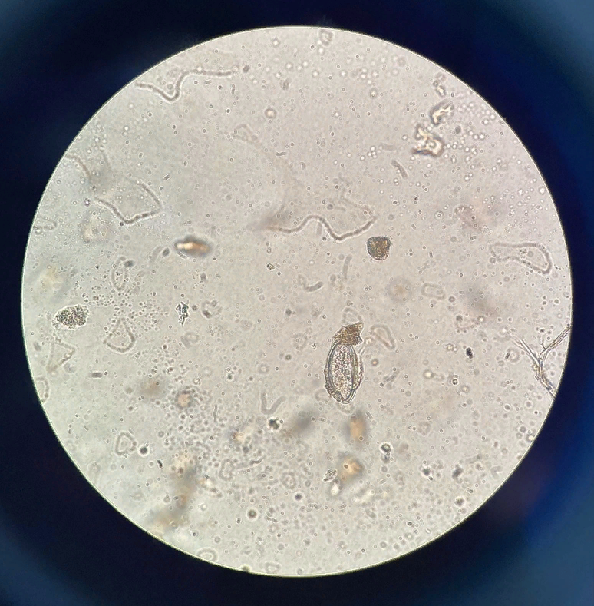
Рис.15- Энтеробиоз

29.06.2022 День 10- Физические свойства кала
Кал у здоровых людей состоит на 75-80% из воды и 20-25% - из плотных веществ, из которых 1/3 приходится на остатки непереваренной пищи, 1/3 – на отделяемое ЖКТ (слущившиеся эпителиальные клетки) и 1/3 – на отмершую бактериальную микрофлору кишечника.
Количество кала колеблется в значительных пределах, что у здоровых людей зависит в основном от количества и состава пищи. В среднем выделяется 100-200г кала в сутки.

Консистенция и форма. Консистенция кала бывает плотная, кашицеобразная (густо и жидко кашицеобразная) и водянистая. В норме кал имеет плотноватую консистенцию, цилиндрическую форму толщиной 2-4см. Такой кал называется «оформленным».

Цвет кала в норме коричневый, что зависит от присутствия в нем пигмента стеркобилина, который образуется в кишечнике из билирубина под влиянием кишечной микрофлоры.

30.06.2022 День 11- Микроскопия кала
При микроскопическом исследовании кала могут быть выявлены следующие элементы: детрит, элементы пищевого происхождения (остатки белковой и углеводной пищи, остатки жиров), клеточные элементы (слизь, лейкоциты, эритроциты, цилиндрический эпителий), кристаллические образования (трипельфосфаты, оксалаты, кристаллы гематоидина и Шарко-Лейдена), микрофлора, простейшие, гельминты и их яйца.

Микроскопируют кал с раствором Люголя – для обнаружения крахмала и йодофильной микрофлоры, с метиленовым синим – для обнаружения жира и продуктов его расщепления (Рисунок 16)
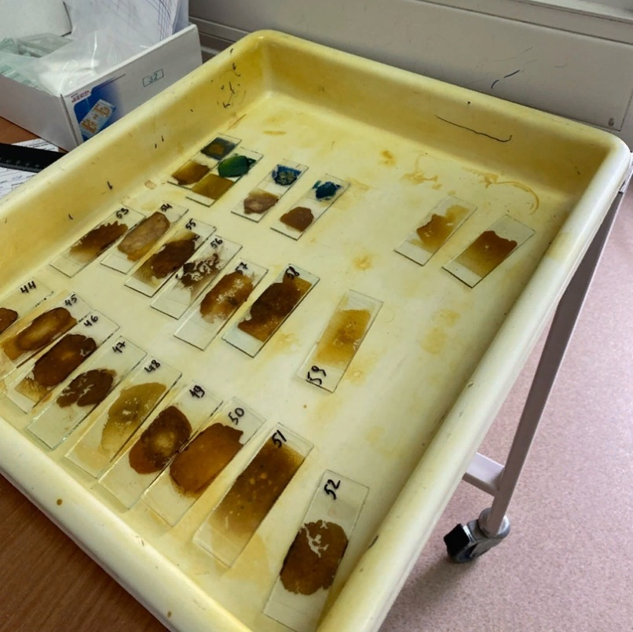
Рис.16- Подготовка к микрокопированию
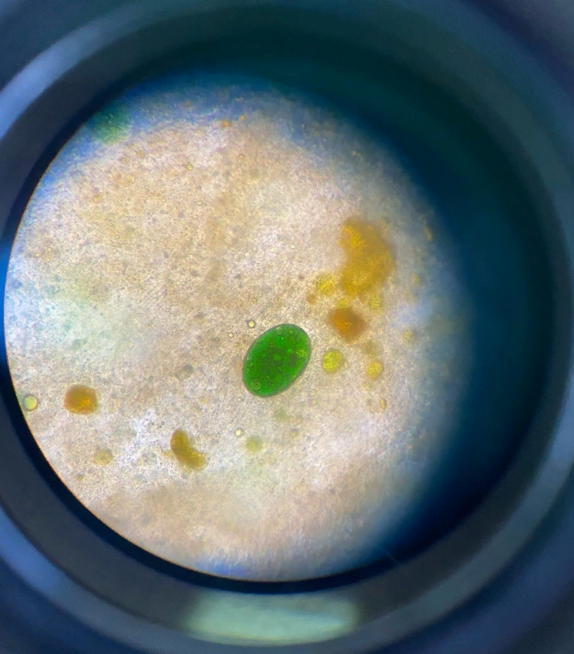
Рис.17- Окрашенные жирные кислоты
Рис.18- Нейтральный жир

1.07.2022 День 12- Методический день

